**МИНОБРНАУКИ РОССИИ**

**Санкт-Петербургский государственный**

**электротехнический университет**

**«ЛЭТИ» им. В.И. Ульянова (Ленина)**

**Кафедра САПР**

отчет

**по лабораторной работе №2**

**по дисциплине «Программирование»**

Тема: Реализация программы с условными конструкциями

|  |  |  |
| --- | --- | --- |
| Студент гр. 2309 |  | Савин П.А. |
| Преподаватель |  | Калмычков В.А. |

Санкт-Петербург

2022

**Формулировка задания.**

Дан периодический фрагмент на числовой оси Ox (рис. ниже). 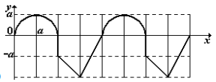

На вход подается значение a, а также x и y некоторой точки. Проверить, принадлежит ли эта точка одной из замкнутых областей с осью Ox, представленных на рисунке.

**Анализ задания.**

Несмотря на то, что данный фрагмент задан как периодический, в этой задаче рассматривается лишь видимая часть фрагмента. Также по рисунку очевидно, что a – некий параметр, задаваемый пользователем. Более того, а, x, y – вещественные числа, так что a может быть и отрицательным, а фрагмент принимает следующее положение (рис. ниже):



При a = 0 фрагмент сворачивается до точки (0, 0).

**Математическая** **постановка.**

Дано:

$$a, x, y$$

$$f(x)$$

Найти:

$$Находится ли \left(x, y\right) хотя бы в одной из замкнутых областей f\left(x\right) с осью Ox?$$

Решение:

Задать функцию $f(x)$ для всех $a$.

Для $a>0$:

$f\left(x\right)=\left\{\begin{aligned}\sqrt{2ax-x^{2}}, x=\left[0;2a\right] \\ -x+a,x=[2a;3a] \\ 2x-8a, x=\left[3a;4a\right] \\ \sqrt{10ax-{24a}^{2}-x^{2}},x=\left[4a;6a\right] \\ -x+5a,x=\left[6a;7a\right] \\ 2x-16a,x=[7a;8a]\end{aligned}\right.и x=\left\{\begin{aligned}a,f\left(x\right)≤0, f\left(x\right)≥-a,x=2a \\ a, f\left(x\right)≤0, f\left(x\right)≥-a,x=6a\end{aligned}\right.$ (1)

Для $a<0$ формулы остаются те же.

Для $a=0$ остается точка (0, 0), но в целом, это обусловлено параметром, а не функцией, поэтому формулы остаются те же.

Определить, при каких условиях точка $\left(x, y\right)$ может лежать хотя бы под одним из кусочков графика (под криволинейной трапецией).

Для $a≥0$: Для $a<0$:

$\left[\begin{aligned}\begin{aligned}\left\{\begin{aligned}\begin{aligned} \left[\begin{aligned}\begin{aligned}y≤\sqrt{2ax-x^{2}} \\ y≤\sqrt{10ax-{24a}^{2}-x^{2}}\end{aligned}\end{aligned}\right. \\ y≥0\end{aligned}\end{aligned}\right. \\ \left\{\begin{aligned}y≤0 \\ x≥2a \\ y≥-x+a \\ y≥2x-8a\end{aligned}\right.\end{aligned} \\ \left\{\begin{aligned}y≤0 \\ x≥6a \\ y≥-x+5a \\ y≥2x-16a\end{aligned}\right.\end{aligned}\right.$ $\left[\begin{aligned}\begin{aligned}\left\{\begin{aligned}\begin{aligned} \left[\begin{aligned}\begin{aligned}y≥-\sqrt{2ax-x^{2}} \\ y≥-\sqrt{10ax-{24a}^{2}-x^{2}}\end{aligned}\end{aligned}\right. \\ y≤0\end{aligned}\end{aligned}\right. \\ \left\{\begin{aligned}y≥0 \\ x≤2a \\ y≤-x+a \\ y≤2x-8a\end{aligned}\right.\end{aligned} \\ \left\{\begin{aligned}y≥0 \\ x≤6a \\ y≤-x+5a \\ y≤2x-16a\end{aligned}\right.\end{aligned}\right.$

(2) (3)

Ответ: да или нет.

**Контрольный пример.**

Для контрольного примера были взяты несколько случаев:

1. *a* = 0,854, *x* =1,5 и *y* = 0,5587.
2. *a* = 2,642, *x* = 7,867 и *y* = -5,225
3. *a* = -7.897, *x* = -32,55 и *y* = -3.777
4. *a* = 0, *x* = 0.00002 и *y* = 0.00001

Положение точки относительно графика (рис. ниже).

1) 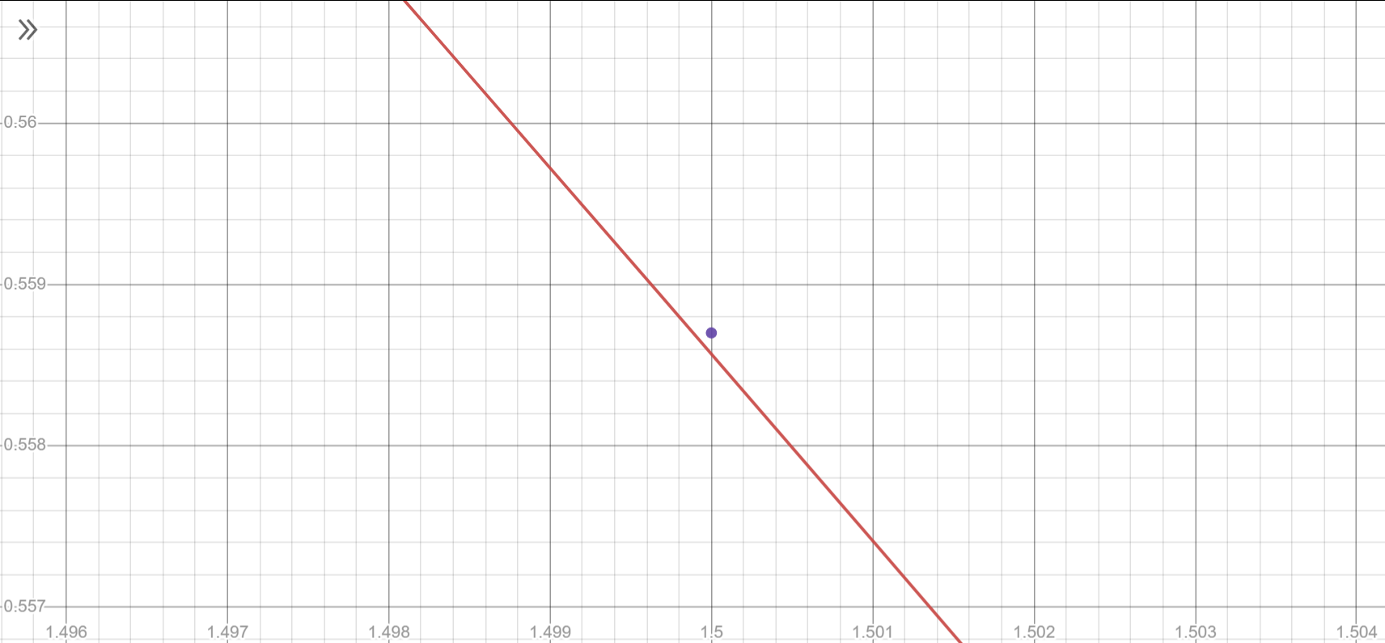 2) 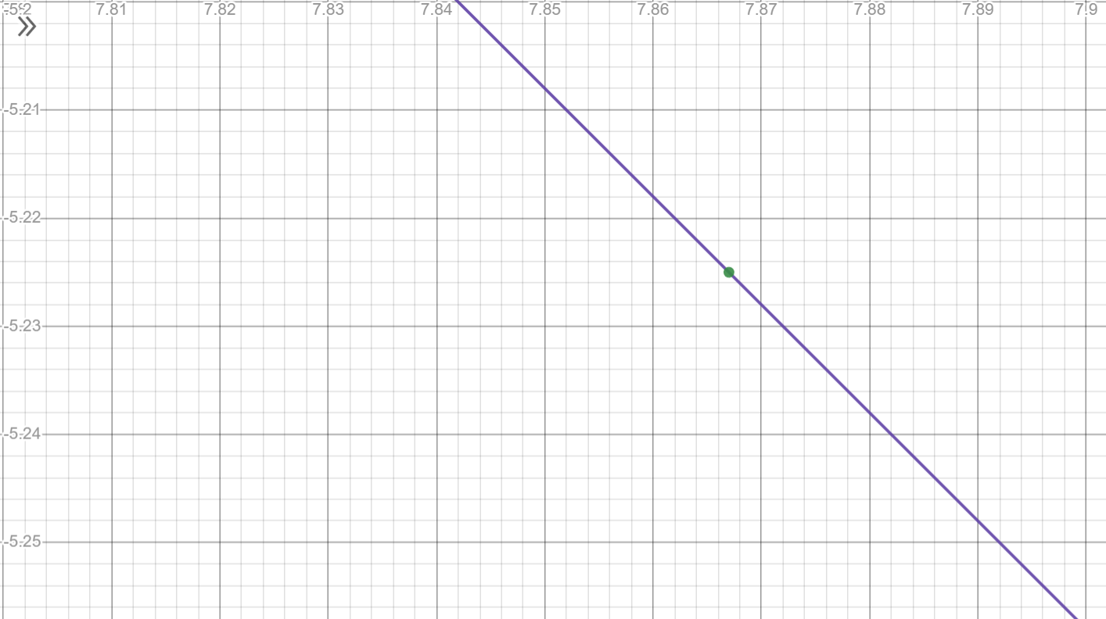

3) 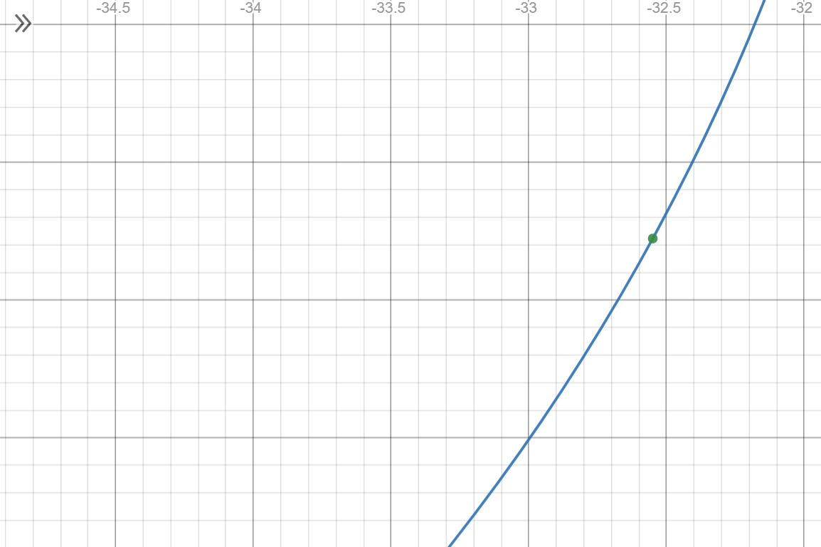 4) 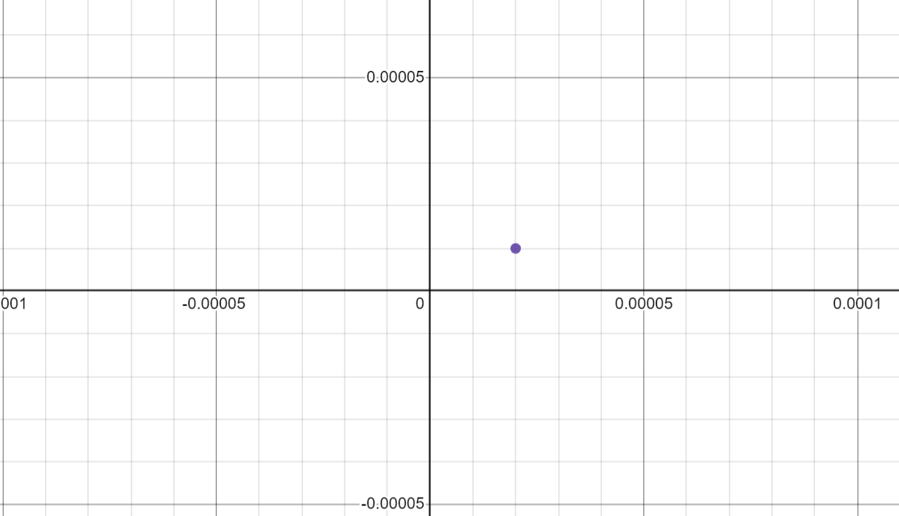

Соответственно, в случаях 1 и 4 точка не принадлежит ни одной из замкнутых областей графика с осью Ox, а в случаях 2 и 3 – принадлежит.

**Особенности реализации задания на компьютере.**

Для организации ветвления в С++, как и в большинстве остальных языков программирования, используются if-else стейтменты. Более того, для сокращения кода можно использовать условный тернарный оператор ?:. С математической точки зрения возникают вопросы, так как среди стандартных операторов С++ нет квадратного корня. Он, как и другие продвинутые математические операции, подключается с библиотекой cmath. Помимо математической стороны задачи, к решению прибавляется и кодовая часть: требуется вывести исходный график функции.

**Разработка интерфейса пользователя.**

Макет O1: название программы, автор

Макет О2: «График функции:», рисование графика функции с исходными характерными отметками (формат вывода указан ниже)

y

^

a|_ _ _ _ _ _ _ _ _

| 00 00

0|0--0--0--0--.->x

-a| a | / | /

| \/ \/

|

Макет O3: «Введите a: _»

Макет I4: ±ddd.dddd или ±d.ddde±dd

Макет O5: «Введите x и y через пробел: _»

Макет I6: ±ddd.dddd или ±d.ddde±dd_±ddd.dddd или ±d.ddde±dd

Макет O7: Точка (±d__d.dd, ±d__d.dd) (точность – 4 знака, фиксированная)

Макет O8: принадлежит хотя бы (выводится в случае пересечения с одной из систем из формул (2) - (4))

Макет O9: не принадлежит ни (выводится в случае отсутствия пересечения хотя бы с одной из систем из формул (2) - (4))

Макет O10: одной из замкнутых областей с осью Ox

**Описание используемых данных.**

|  |  |  |
| --- | --- | --- |
| Тип | Имя | Назначение |
| float | a, x, y | хранение введенных пользователем значений a, x и y, соответственно |
| bool | flag | логический флажок, определяющий выводимый ответ |

**Организация ввода-вывода.**

|  |  |  |  |
| --- | --- | --- | --- |
| Библиотека | Имя | Команда | Назначение |
| iostream |  | setlocale | смена локализации программы на русский |
| cin | >> | считывание введенных в консоли данных |
| cout | << | вывод данных на консоль |
| iomanip |  | setprecision | задание точности вывода числа с плавающей точкой |
|  | fixed | настройка вывода числа с плавающей точкой: вывод кол-ва знаков после точки, указанных в setprecision |

**Представление алгоритма решения задачи.**

1. Подключение необходимых библиотек (iostream, iomanip, cmath)
2. Заход в main, начало программы
3. Установка русской локализации
4. Объявление переменной a
5. Вывод макетов O1-O3
6. Считывание a по макету I4
7. Объявление переменных x, y, инициализация переменной flag со значением «ложь»
8. Вывод макета O5
9. Считывание x и y по макету I6
10. a ≥ 0?
    1. Да: Есть пересечение точки с системой из формулы (2)?
       1. Да: флаг = истина
       2. Нет: флаг = ложь
    2. Нет: Есть пересечение точки с системой из формулы (3)?
       1. Да: флаг = истина
       2. Нет: флаг = ложь
11. Вывод макета O7
12. Каково значение флажка?
    1. Истина: вывод макета O8
    2. Ложь: вывод макета O9
13. Вывод макета O10
14. Выход с main, завершение программы

**Блок-схема.**

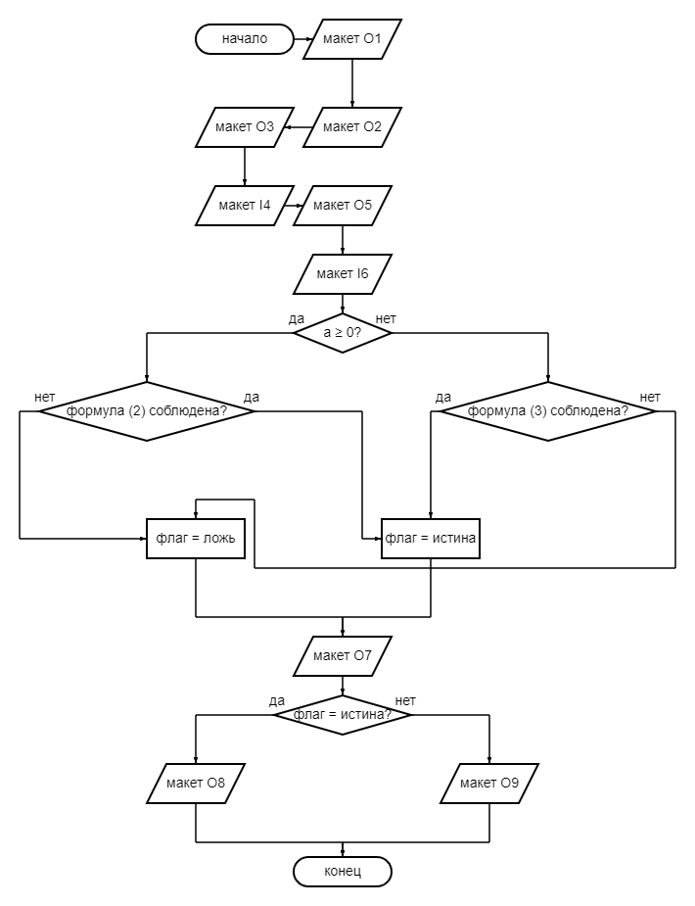

**Текст программы.**

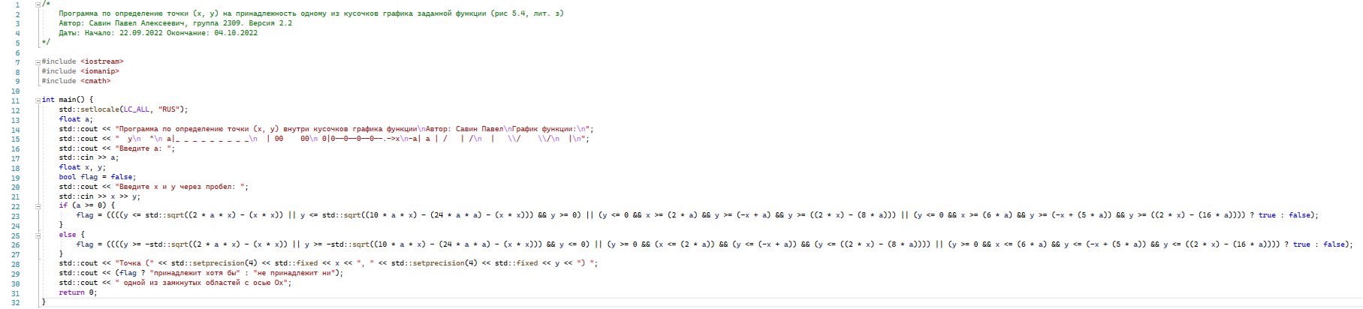

**Результаты работы программы.**

1)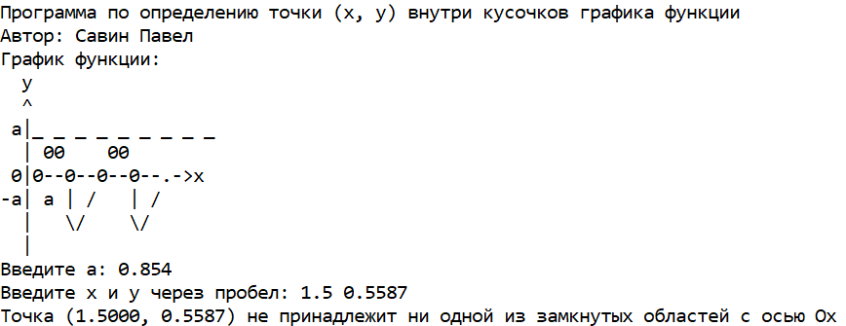2)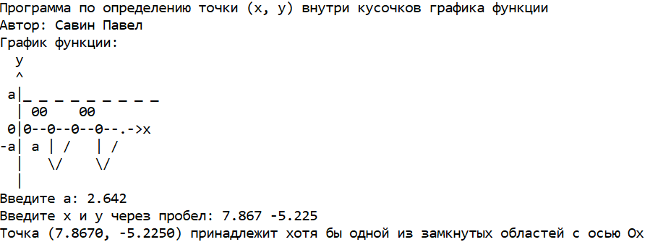 3) 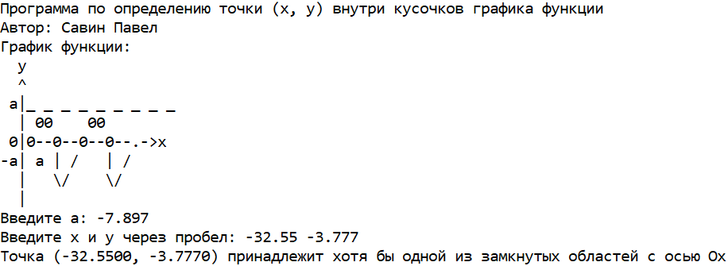 4)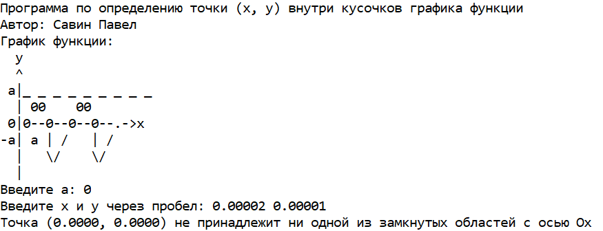

**Вывод о проделанной работе.**

Изучены основные конструкции для организации ветвления алгоритма в С++, а также выведен способ решения задач на определение принадлежности заданной точки одной из замкнутых областей графика кусочно-заданной параметрической функции с осью Ox.